绝密★启用前
2019年普通高等学校招生全国统一考试（天津卷）
数 学（文史类）
本试卷分为第Ⅰ卷（选择题）和第Ⅱ卷（非选择题）两部分，共150分，考试用时120分钟。第Ⅰ卷1至2页，第Ⅱ卷3至5页。
答卷前，考生务必将自己的姓名、准考号填写在答题卡上，并在规定位置粘贴考试用条形码。答卷时，考生务必将答案涂写在答题卡上，答在试卷上的无效。考试结束后，将本试卷和答题卡一并交回。
祝各位考生考试顺利
第Ⅰ卷
注意事项：
1.每小题选出答案后，用铅笔将答题卡上对应题目的答案标号涂黑。如需改动，用橡皮擦干净后，再选涂其他答案标号。
2.本卷共8小题，每小题5分共40分。
参考公式：
·如果事件A，B互斥，那么.
·圆柱的体积公式，其中表示圆柱的底面面积，表示圆柱的高
·棱锥的体积公式，其中表示棱锥的底面面积，表示棱锥的高
一、选择题：在每小题给出的四个选项中，只有一项是符合题目要求的。
（1）设集合， ， ，则
（A）{2} （B）{2，3} （C）{-1，2，3} （D）{1，2，3，4}
（2）设变量满足约束条件则目标函数的最大值为
（A）2 （B）3 （C）5 （D）6
（3）设，则“”是“”的
（A）充分而不必要条件
（B）必要而不充分条件
（C）充要条件
（D）既不充分也不必要条件
（4）阅读右边的程序框图，运行相应的程序，输出的值为
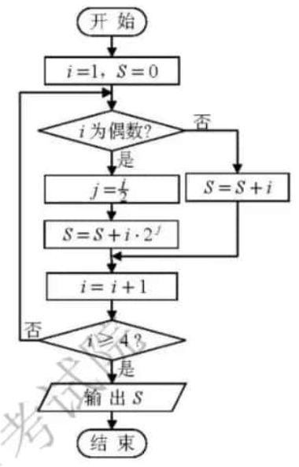
（A）5 （B）8 （C）24 （D）29
（5）已知，，，则的大小关系为
（A） （B）
（c） （D）
（6）已知抛物线的焦点为，准线为.若与双曲线的两条渐近线分别交于点A和点B，且（为原点），则双曲线的离心率为
（A） （B） （C）2 （D）
（7）已知函数是奇函数，且的最小正周期为，将的图象上所有点的横坐标伸长到原来的2倍（纵坐标不变），所得图象对应的函数为.若，则
（A）-2 （B） （C） （D）2
（8）已知函数若关于的方程恰有两个互异的实数解，则的取值范围为
（A） （B） （C） （D）
绝密★启用前
2019年普通高等学校招生全国统一考试（天津卷）
数 学（文史类）
第Ⅱ卷
注意事项：
1.用黑色墨水的钢笔或签字笔将答案写在答题卡上。
2.本卷共12小题，共110分。
二、填空题：本大题共6小题，每小题5分，共30分。
（9）是虚数单位，则的值的值为__________.
（10）设，使不等式成立的的取值范围为__________.
（11）曲线在点处的切线方程为__________.
（12）已知四棱锥的底面是边长为的正方形，侧棱长均为.若圆柱的一个底面的圆周经过四棱锥四条侧棱的中点，另一个底面的圆心为四棱锥底面的中心，则该圆柱的体积为__________.
（13）设，，，则的最小值为__________.
（14）在四边形中，， ， ， ，点在线段的延长线上，且，则__________.
三.解答题：本大题共6小题，共80分.解答应写出文字说明，证明过程或演算步骤.
（15）（本小题满分13分）
2019年，我国施行个人所得税专项附加扣除办法，涉及子女教育、继续教育、大病医疗、住房贷款利息或者住房租金、赡养老人等六项专项附加扣除.某单位老、中、青员工分别有人，现采用分层抽样的方法，从该单位上述员工中抽取人调查专项附加扣除的享受情况.
（Ⅰ）应从老、中、青员工中分别抽取多少人？
（Ⅱ）抽取的25人中，享受至少两项专项附加扣除的员工有6人，分别记为.享受情况如右表，其中“”表示享受，“×”表示不享受.现从这6人中随机抽取2人接受采访.
员工  项目 | A | B | C | D | E | F
子女教育 | ○ | ○ | × | ○ | × | ○
继续教育 | × | × | ○ | × | ○ | ○
大病医疗 | × | × | × | ○ | × | ×
住房贷款利息 | ○ | ○ | × | × | ○ | ○
住房租金 | × | × | ○ | × | × | ×
赡养老人 | ○ | ○ | × | × | × | ○
（i）试用所给字母列举出所有可能的抽取结果；
（ii）设为事件“抽取的2人享受的专项附加扣除至少有一项相同”，求事件发生的概率.
（16）（本小题满分13分）
在中，内角所对的边分别为.已知，.
（Ⅰ）求的值；
（Ⅱ）求的值.
（17）（本小题满分13分）
如图，在四棱锥中，底面为平行四边形，为等边三角形，平面平面，，，，
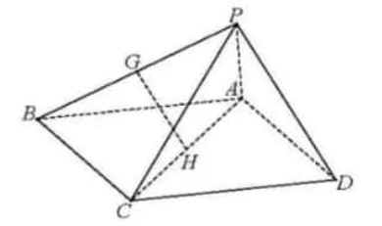
（Ⅰ）设分别为的中点，求证：平面；
（Ⅱ）求证：平面；
（Ⅲ）求直线与平面所成角的正弦值.
（18）（本小题满分13分）
设是等差数列，是等比数列，公比大于，已知， ，.
（Ⅰ）求和的通项公式；
（Ⅱ）设数列满足求.
（19）（本小题满分14分）
设椭圆的左焦点为，左顶点为，顶点为B.已知（为原点）.
（Ⅰ）求椭圆的离心率；
（Ⅱ）设经过点且斜率为的直线与椭圆在轴上方的交点为，圆同时与轴和直线相切，圆心在直线上，且，求椭圆的方程.
（20）（本小题满分14分
设函数，其中.
（Ⅰ）若，讨论的单调性；
（Ⅱ）若，
（i）证明恰有两个零点
（ii）设为的极值点，为的零点，且，证明.

绝密★启用前
2019年普通高等学校招生全国统一考试（天津卷）
数 学（文史类）参考解答
一.选择题：本题考查基本知识和基本运算.每小题5分，满分40分
（1）D （2）C （3）B （4）B
（5）A （6）D （7）C （8）D
二.填空题：本题考查基本知识和基本运算.每小题5分，满分30分
（9） （10） （11）
（12） （13） （14）
三.解答题
（15）本小题主要考查随机抽样、用列举法计算随机事件所含的基本事件数、古典概型及其概率计算公式等基本知识，考查运用概率知识解决简单实际问题的能力，满分13分.
解：（1）由已知，老、中、青员工人数之比为，由于采用分层抽样的方法从中抽取25位员工，因此应从老、中、青员中分别抽取6人，9人，10人.
（Ⅱ）（i）从已知的6人中随机抽取2人的所有可能结果为
，共15种.
（ii）由表格知，符合题意的所有可能结果为
，共11种.
所以，事件发生的概率
（16）本小题主要考查同角三角函数的基本关系，两角和的正弦公式，二倍角的正弦与余弦公式，以及正弦定理、余弦定理等基础知识.考查运算求解能力.满分13分.
（1）解：在中，由正弦定理，得，又由，得，即.又因为，得到，.由余弦定理可得
.
（Ⅱ）解：由（1）可得
，从而，，故.
（17）本小题主要考查直线与平面平行直线与平面垂直、平面与平面垂直、直线与平面所成的角等基础知识.考查空间想象能力和推理论证能力满分13分.
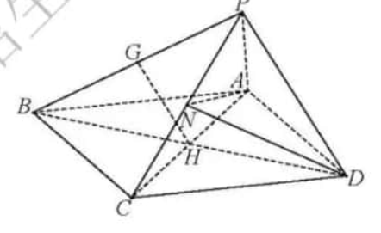
（Ⅰ）证明：连接，易知，.又由，故，又因为平面，平面，所以平面.
（Ⅱ）证明：取棱的中点，连接.依题意，得，又因为平面平面，平面平面，所以平面，交平面，故.又已知，，所以平面.
（Ⅲ）解：连接，由（Ⅱ）中平面，可知为直线与平面所成的角，
因为为等边三角形，且为的中点，所以.又，
在中，.
所以，直线与平面所成角的正弦值为.
（18）本小题主要考查等差数列、等比数列的通项公式及其前项和公式等基础知识，考查数列求和的基本方法和运算求解能力.满分13分.
（Ⅰ）解：设等差数列的公差为，等比数列的公比为依题意，得，解得，故，.
所以，的通项公式为，的通项公式 为.
（Ⅱ）解：
. ①
， ②
②-①得，.
所以，
.
（19）本小题主要考查椭圆的标准方程和几何性质、直线方程、圆等基础知识.考查用代数方法研究圆锥曲线的性质.考查运算求解能力，以及用方程思想、数形结合思想解决问题的能力，满分14分.
（Ⅰ）解：设椭圆的半焦距为，由已知有，又由，消去得，解得.
所以，椭圆的离心率为.
（Ⅱ）解：由（Ⅰ）知，， ，故椭圆方程为.由题意，，则直线的方程为.点P的坐标满足，消去并化简，得到，解得，，代入到的方程，解得，.因为点在轴上方，所以.由圆心在直线上，可设.因为，且由（Ⅰ）知，故，解得.因为圆与轴相切，所以圆的半径为2，又由圆与相切，得，可得.
所以，椭圆的方程为.
（20）本小题主要考查导数的运算、不等式证明、运用导数研究函数的性质等基础知识和方法，考查函数思想、化归与转化思想.考查综合分析问题和解决问题的能力.满分14分.
（Ⅰ）解：由已知，的定义域为，且
因此当时， ，从而，所以在内单调递增.
（Ⅱ）证明：（i）由（Ⅰ）知.令，由，
可知在内单调递减，又，且
.
故在内有唯一解，从而在内有唯一解，不妨设为，则.当时，，所以在内单调递增；当时，，所以在内单调递减，因此是的唯一极值点.
令，则当时，，故在内单调递减，从而当时， ，所以.从而
，
又因为，所以在内有唯零点.又在内有唯一零点1，从而，）在内恰有两个零点.
（ii）由题意，即，从而，即.因为当时， ，又，故，两边取对数，得，于是
，
整理得.

